Mission 1
Tâche 1 : Création de l’architecture Active Directory
Objectif :
Mettre en place une organisation logique dans Active Directory pour accueillir les utilisateurs de l’entreprise ValorElec.
Travail réalisé :
J’ai créé une unité d’organisation principale nommée ValorElec dans le domaine TiersLieux86.
À l’intérieur, j’ai structuré les services en plusieurs OU :
- R&D (10 utilisateurs)
- Commercial (1 utilisateur)
- Direction (8 utilisateurs)
Cette organisation permet de :
- faciliter l’administration
- appliquer des stratégies de groupe (GPO)
- organiser les droits d’accès
Résultat :
Les OU ont été correctement créées et visibles dans Active Directory.
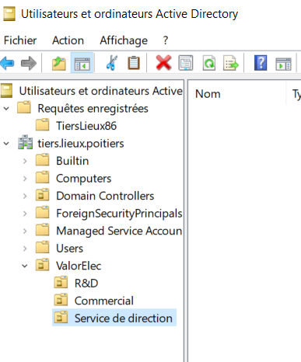
Bilan :
L’objectif est atteint : l’architecture est claire, organisée et prête à accueillir les utilisateurs.
Tâche 2.1 : Automatisation des tâches d’administration
Objectif :
Automatiser la création des utilisateurs et groupes pour gagner du temps et éviter les erreurs.
Travail réalisé :
J’ai utilisé PowerShell avec un fichier CSV contenant les informations des utilisateurs (nom, prénom, fonction).
Le script permet de :
- lire le fichier CSV
- créer automatiquement les comptes utilisateurs
- attribuer un mot de passe par défaut
- intégrer les utilisateurs dans l’OU correspondante
Exemple de script utilisé :
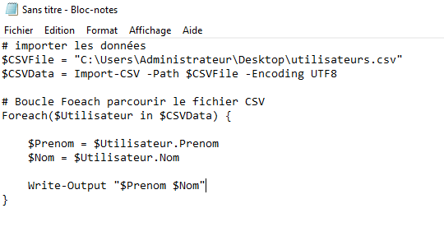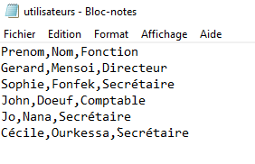

Résultat :
Les utilisateurs ont été créés automatiquement dans Active Directory.
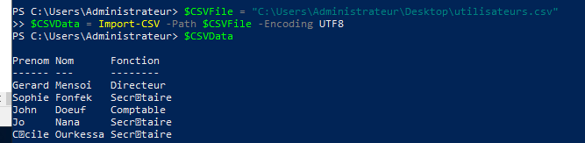

Tâche 2.2 : Création automatisée des utilisateurs à partir d’un fichier CSV
Afin de faciliter l’ajout des 20 utilisateurs de l’entreprise ValorElec, j’ai mis en place un script PowerShell permettant d’automatiser leur création dans Active Directory.
Principe :
Le script s’appuie sur un fichier CSV contenant les informations des utilisateurs (prénom, nom, fonction). Ces données sont ensuite importées et traitées automatiquement.

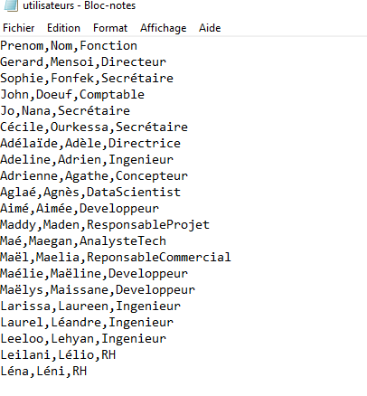
Fonctionnement du script :
- Importation du fichier CSV contenant les utilisateurs
- Parcours de chaque ligne du fichier grâce à une boucle foreach
- Récupération des informations (prénom, nom, fonction)
- Génération automatique d’un identifiant unique (login) sous la forme :
→ première lettre du prénom + nom (ex : g.mensoi)
- Création d’une adresse e-mail associée
- Attribution d’un mot de passe par défaut
- Vérification de l’existence de l’utilisateur dans Active Directory
- Création du compte si celui-ci n’existe pas
Chaque utilisateur est ensuite :
- ajouté dans l’unité d’organisation ValorElec
- activé
- configuré pour changer son mot de passe à la première connexion
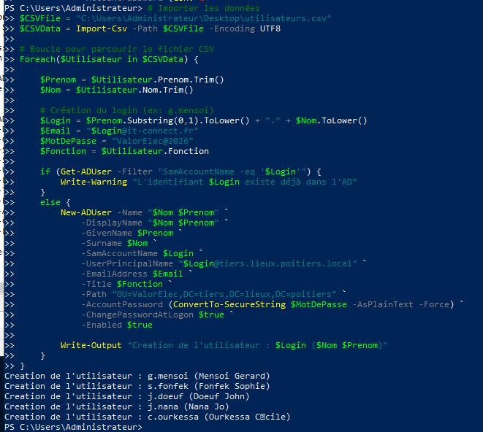
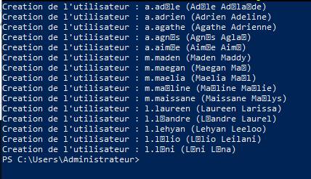
Les 20 utilisateurs ont été créés automatiquement avec succès, comme le montre la console PowerShell.
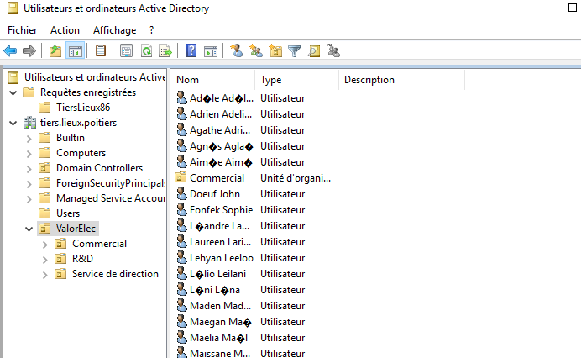
Bilan :
L’automatisation permet un gain de temps important et réduit les erreurs humaines.

Compétences mobilisées mission 1 :
- B1.1 : gérer le patrimoine informatique
→ création et organisation d’Active Directory
- B1.2 : répondre aux incidents et demandes
→ automatisation pour éviter les erreurs
- B1.4 : travailler en mode projet
→ réalisation des missions étape par étape
- B1.5 : mise à disposition d’un service
→ création des comptes utilisateurs

